Praktyczna nauka sponsorowana przez B&R
Aktywna nauka odgrywa bardzo ważną rolę w szkole podstawowej w Eggelsbergu. Naszą rolę w tym względzie postrzegamy w możliwości przekazania darowizny przy współpracy z grupą inicjatywną "educational highway" (pol. autostrada edukacyjna) sponsorowaną przez Górną Austrię. Dzięki temu, szkoła uzyskała pakiet "Technikbox" - zbiór setek eksperymentów fizycznych i chemicznych, które stwarzają nowe możliwości edukacyjne dla dzieci – co bardzo cieszy dyrektorkę szkoły, Annemarie Stegbuchner. Dzięki "Technikbox", uczniowie mogą opracowywać i przeprowadzać swoje własne eksperymenty, jednocześnie gromadząc cenne doświadczenie.""Dzieci w tym wieku są szczególnie głodne wiedzy i otwarte na nowe pomysły," mówi Annemarie Stegbuchner. "Doświadczenia z 'Technikboxa' pozwalają nam wzmocnić wiedzę teoretyczną praktyką."
Nie tylko nauczyciele odnoszą korzyści z takich dodatkowych pomocy w klasie; zawarte w pakiecie doświadczenia są autentycznie zabawne i stanowią dla uczniów dodatkową atrakcję. "Bardzo ważne jest, aby zainteresować dzieci naukami przyrodniczymi oraz chemią jak najwcześniej," mówi Franz Enhuber, dyrektor B&R Automation Academy. "Przyczyniliśmy się do zakupu, ponieważ chcieliśmy pomóc dzieciom odkryć ich własne talenty pomagające rozumieć i odkrywać wzajemne relacje techniczne."

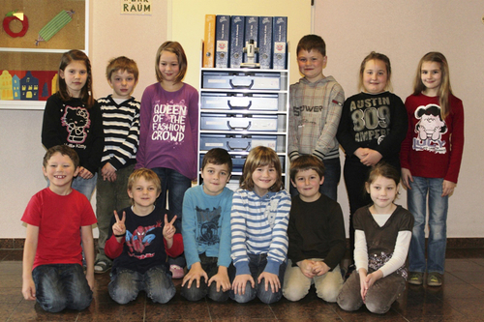
Uczniowie ze szkoły podstawowej w Eggelsbergu cieszą się, że mają do dyspozycji "Technikboxa". Dzięki niemu mogą poszerzać swoją wiedzę przeprowadzając eksperymenty fizyczne i chemiczne.

O firmie B&R
B&R to innowacyjna firma z branży automatyzacji z siedzibą w Austrii i przedstawicielstwami na całym świecie. Od 6 lipca 2017 B&R stała się jednostką biznesową Grupy ABB. Jako globalny lider w automatyce przemysłowej, B&R łączy najnowocześniejsze technologie z kunsztem inżynieryjnym, oferując klientom z praktycznie każdej branży kompleksowe rozwiązania z zakresu automatyki maszyn i automatyki zakładowej, sterowania napędami, interfejsów HMI oraz zintegrowanej technologii bezpieczeństwa. Dzięki standardom komunikacji przemysłowej IoT, takim jak OPC UA, POWERLINK i openSAFETY, a także z wydajnym środowiskiem programistycznym Automation Studio, B&R nieustannie przedefiniowuje przyszłość technologii automatyzacji. Duch innowacyjności, który prowadzi B&R na szczyt przemysłowej automatyzacji, jest wzmacniany zamiłowaniem do upraszczania procesów i wyprzedzania oczekiwań klientów.
Aby uzyskać więcej informacji odwiedź stronę www.br-automation.com

